Guia 2 Implementacion del Filtros FIR en DSP

Ejercicio 1 – Filtros FIR

Correr en el DSP la implementación de FIR vista en clase. Testear implementando con los coeficientes:
- Un caño (respuesta al impulso = [1 0 0 0 0 …]) (para asegurarse que todo funciona)
- Un filtro simple (pasabajos, pasaaltos, etc.), orden ~ 20. Medir tiempo de procesamiento de la interrupción.
- Elegir una plantilla arbitraria y diseñar usando fdatool. Usar el mayor orden que permita la frecuencia de muestreo (hint: ojo con el uso de memoria!). Verificar el funcionamiento y la respuesta en frecuencia.
- Calcular con Maltlab el compensador de la respuesta en frecuencia del DAC de zero-order hold. Medirlo.

Ejercicio 2 – Reverberador

- Implementar un reverberador con el siguiente diagrama en bloques
La ganancia E1 representa la atenuación de los ecos reflejados, mientras que E2 representa la atenuación de estos ecos al volver a reflejarse (reflexiones secundarias).
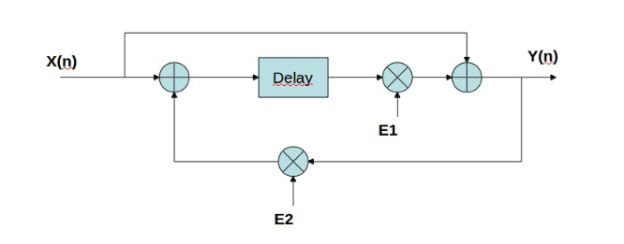
- Implementar controles en tiempo real para los parámetros del filtro usando el soft “DSP Launcher”
- Indicar qué valores de retardo dan resultados significativos. Comparar respecto al FIR los requerimientos de memoria y tiempo de procesamiento.

